메일 서버 로그 분석 방법

2021-11-23
솔루션1팀 이사라
목차
jmocha-sever 2
Mailet의 기능과 설정 3
주요 Mailet 기능 3
메일 로그 분석 8
1) telnet을 이용한 메일 전송 8
2) Successfully spooled mail 10
3) Mailet 실행과 로그 분석 11
(1) 다중 수신자 11
(2) 자동분류 11
(3) 외부수신자 메일 전송 12
(4) 수신자 도메인 오류 13
(5) ezEKP 파일 시스템 저장 15
메일 로그 검색 15
부록 17
(1) 로그인 인증 (AUTH LOGIN) 17
(2) 메일 릴레이 (Mail Relay) 17
(3) eml-sender 사용법 18

jmocha-sever
ezEKP 자바에서 메일전송을 담당하고 있는 서버는 jmocha-server(JMocha Mail Server)이다. jmocha-sever는 Apache 재단에서 제공하는 JAMES를 기반으로 커스터마이징 한 서버로 메일 전송 프로토콜인 SMTP, IMAP4, POP3를 지원하고 있으며 conf 폴더에서 설정파일을 확인할 수 있다.
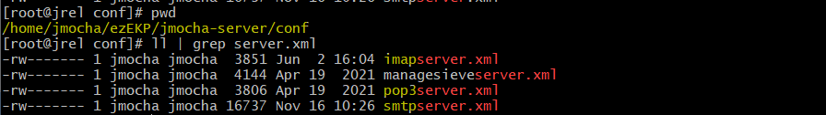* full-path : /home/jmocha/ezEKP/jmocha-server/conf
* conf폴더 내 파일이 많아 ll | grep server.xml 명령어로 검색

사용자가 메일을 성공적으로 전송하면 메일 객체인 eml은 SMTP 서버에서 스풀(Spool 혹은 Queue라고 불림, 이하 스풀로 통일)에 전달하여 순서대로 쌓이게 된다. 먼저 도착한 메일부터 스풀에서 수신자의 메일 저장소에 전달되는데 이 과정을 Email Processing이라고 한다.
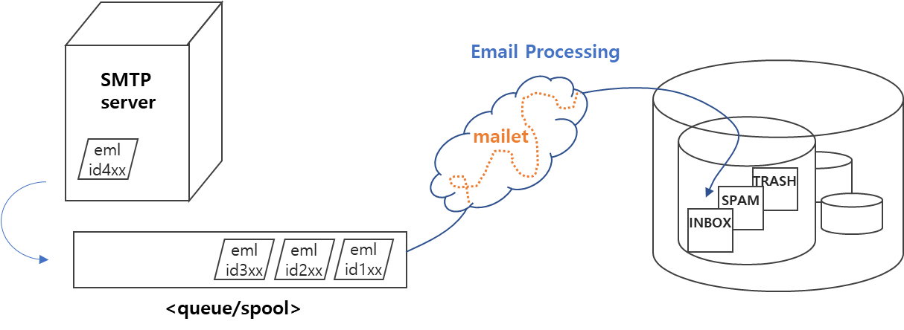
이메일이 사용자 계정의 DB 혹은 파일시스템에 저장되기까지 자동분류, 부재중응답 등의 기능을 통하여 Email Processing을 수행하는 것이 Mailet이다. Mailet은 Apache에서 Mailet API로 연결하여 동작하게 하는 Email Processing Agent로 정의하고 있으며 요구조건과 매칭되는 메일을 처리한다. Mailet의 기능 설정은 conf폴더 아래 mailetcontainer.xml에서 가능하다.

Mailet의 기능과 설정
mailetcontainer.xml을 vi로 열어 내용을 확인하면 <processors> 아래 <processor>를 확인할 수 있는데, 말 그대로 프로세서들 중 하나의 프로세서가 있고 Mailet은 그 프로세서 안에 위치하고 있다.
스풀에 도착한 eml은 root프로세서를 가장 처음 만나고 순차적으로 root프로세서 안에 나열된 mailet을 실행하게 된다.
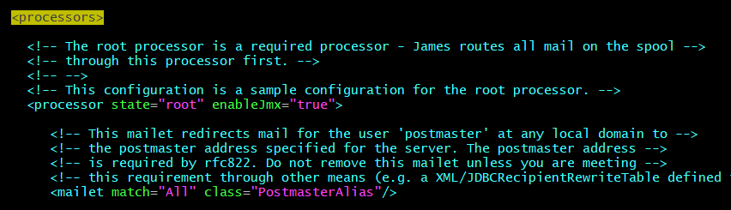
Mailet은 matcher에 의해 조건에 부합할 때만 해당 class를 호출하여 처리한다. match의 값이 ALL일 때 모든 메일에 해당하고 RecipientIsLocal은 내부수신인 경우에만 처리한다.
* matcher란 해당 메일이 조건에 맞는지 확인하는 객체

주요 Mailet 기능
- <mailet match="All" class="ToProcessor">
: ToProcessor 라는 Mailet이 메일 전송을 위해 transport 프로세서로 전송한다. 메일 환경설정과 관련된 대부분의 기능들은 transport 프로세서 안에 있는 Mailet이 담당한다.
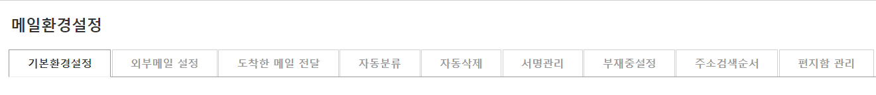
- <mailet match="All" class="JMochaEachMailMailet">
: 메일을 작성할 때 메일옵션에 ‘개별발신’을 체크하면 해당 메일의 수신자가 여러 명이라도 수신자에게 본인 이외의 다른 수신자는 노출이 되지 않는다.
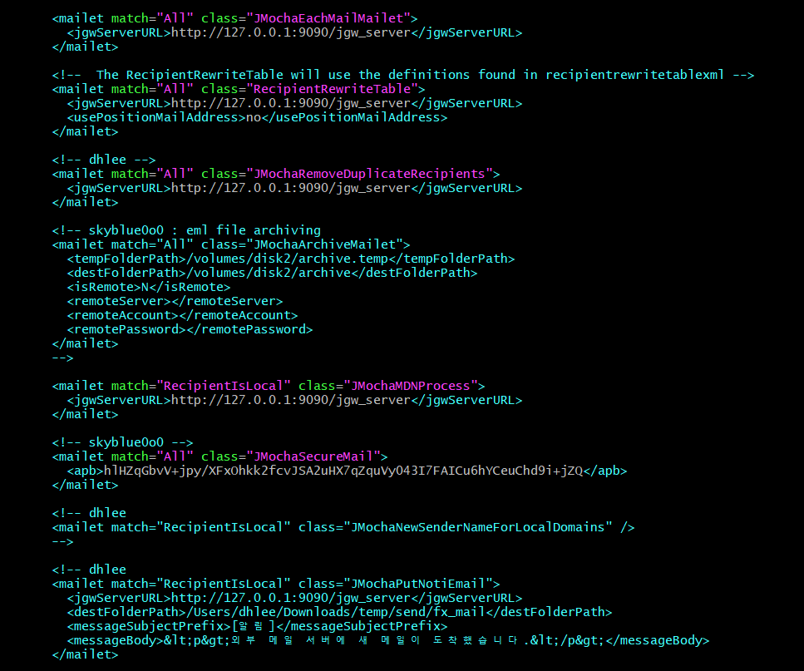
- <mailet match="All" class="RecipientRewriteTable">
: 계정을 등록할 때 회사에서 사용하는 도메인으로 기본 이메일 주소가 생성된다. [관리자>조직도관리>(사용자선택)>메일주소]를 클릭하면 사용자 계정의 alias 주소를 추가로 등록할 수 있다. 부서 계정도 alias 주소를 추가할 수 있는데 [관리자>조직도관리>(부서계정선택)>부서메일주소] 메뉴로 설정할 수 있다. alias 이메일 주소로 받은 메일은 사용자 계정의 기본 이메일 주소로 변환하여 전송한다.
alias 주소는 DB의 james_recipient_rewrite 테이블에서 참조한다.
* alias 주소 : 다른 도메인이나 이메일 주소

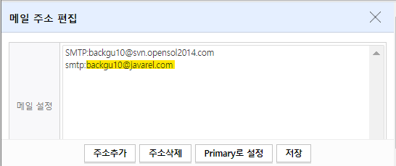
- <mailet match="RecipientIsLocal" class="JMochaAutoReply">
: 자동 회신 기능으로 제목 앞에 ‘자동회신’이라고 명기한다. 내용은 <subjectPrefix>에서 설정할 수 있으며 그룹웨어가 설치된 국가의 언어를 기본설정으로 한다.
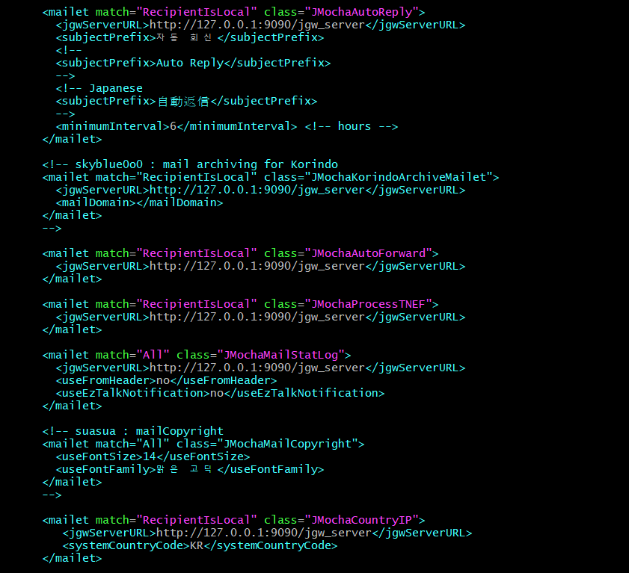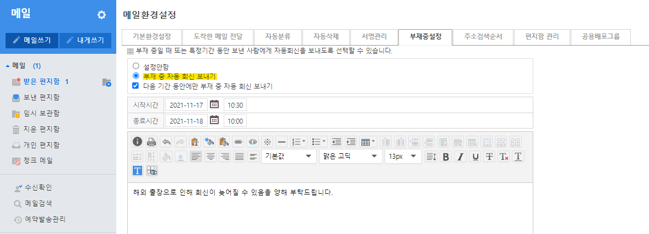
- <mailet match="RecipientIsLocal" class="JMochaAutoForward">
: 자신의 메일 계정으로 도착한 메일을 다른 메일 계정으로 자동 전달한다. 부가적인 조건이 없이 일괄적으로 전달하는 기능으로 스팸메일이나 수취인 거부된 메일도 전달된다.
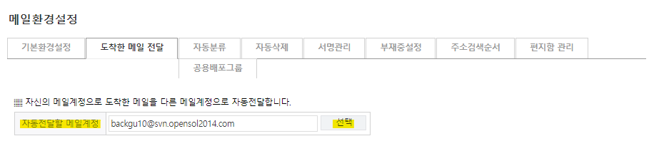
- <mailet match="All" class="JMochaMailStatLog">
: [관리자>통계>메일>메일 발신/수신 내역]을 표시하게 해준다.
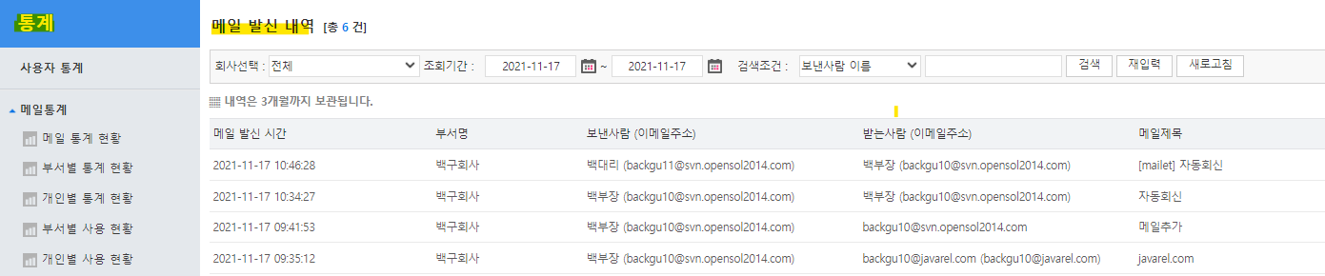
- <mailet match="RecipientIsLocal" class="JMochaCountryIP">
: 발신국가를 확인하여 국가코드를 메일 헤더에 올려준다. ezFlow에서 해외에서 온 메일은 보낸 사람 앞에 국가코드에 해당하는 국기 아이콘을 붙여준다. 현재 지원하는 국가는 231개국이며 국가가 불분명한 경우 ‘?’아이콘을 보여준다.

- <mailet match="RecipientIsLocal" class="JMochaMailFilter">
: 메일 설정의 자동분류 기능을 수행한다. 자동분류 기능은 조건을 지정하여 특정 메일을 지정 폴더로 저장하거나 다른 계정으로 전달하는 역할을 한다. 전달의 경우 JMochaAutoForward와 달리 지정 폴더로 이동하거나 영구삭제가 된 메일은 전달하지 않는다. 예를 들어 제목에 ‘광고’라는 단어가 들어있는 메일이나 수취거부 된 메일은 설정에 따라 정크 메일 폴더로 이동되거나 영구 삭제되어 전달되지 않는다.
JMochaMailFilter는 폴더 이동이나 복사와 같이 실질적으로 메일을 보관함에 담는 역할을 하기 때문에 메일 저장소가 가득차서 메일이 전송 불가할 때 에러 메시지를 담아 리턴 메일을 전송한다.
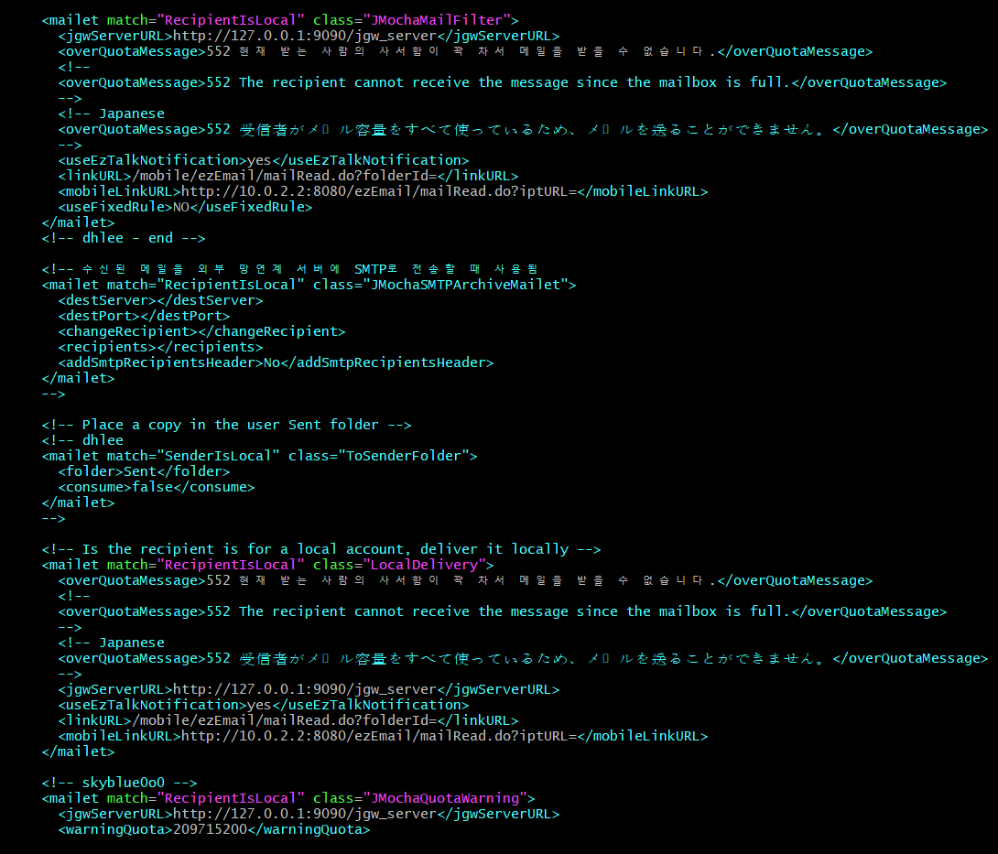
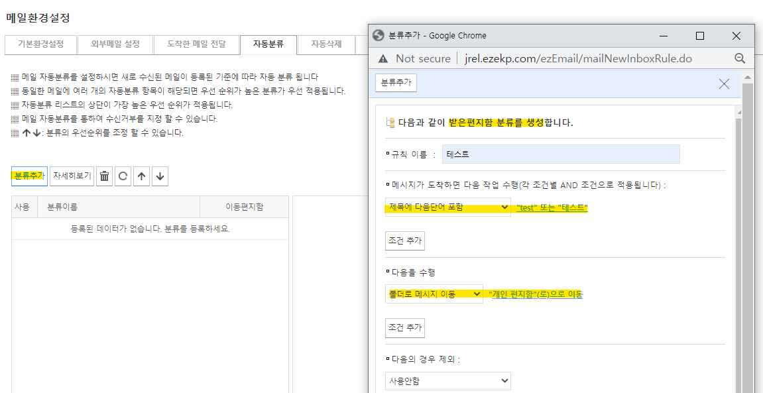
- <mailet match="RecipientIsLocal" class="LocalDelivery">
: 수신된 메일을 받은 편지함으로 넣어주는 역할을 한다. JMochaMailFilter에서 처리하지 않은 일반적인 메일의 경우는 LocalDelivery가 받은 편지함으로 전달한다. 이때도 메일 저장소가 가득차서 메일이 전송 불가할 때 에러 메시지를 담아 리턴 메일을 전송한다.

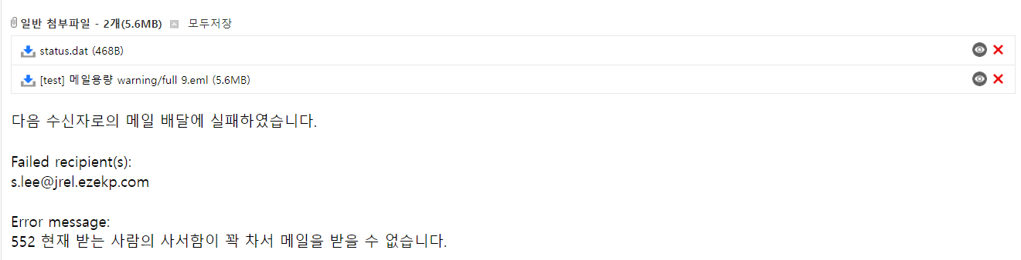
- <mailet match="RecipientIsLocal" class="JMochaQuotaWarning">
: LocalDelivery가 메일을 전송하면 메일이 저장소에 도착한 이후 사용량을 측정하여 경고용량을 넘으면 사서함을 비우도록 메일을 즉시 전송한다. ezFlow scheduler가 일괄적으로 경고용량을 넘은 사용자 계정을 확인하여 매일 새벽 2시에 경고 메일을 추가 전송하고 사용자가 삭제하여 경고용량 아래로 내려가면 더 이상 메일을 전송하지 않는다.
* 경고용량은 최대용량에 도달하기 이전, 사용자에게 알림 서비스를 제공하기 위한 조치로 [관리자>메일>메일박스정책관리]에서는 전체 계정에 대한 설정이 가능하고 [관리자>메일>메일박스용량관리>편지함 관리]에서 개별 설정이 가능하다.

- <mailet match="All" class="RemoteDelivery">
: 외부 메일 서버의 MX Record를 찾아서 전송하거나 지정된 외부 서버에서 메일 전송을 전담하도록 설정할 수 있다. 예를 들어 고객사의 SPAM 서버에서 보안을 거쳐 발신하는 경우 해당 SPAM 서버의 IP/Domain을 <gateway> 태그에 기입하면 된다.
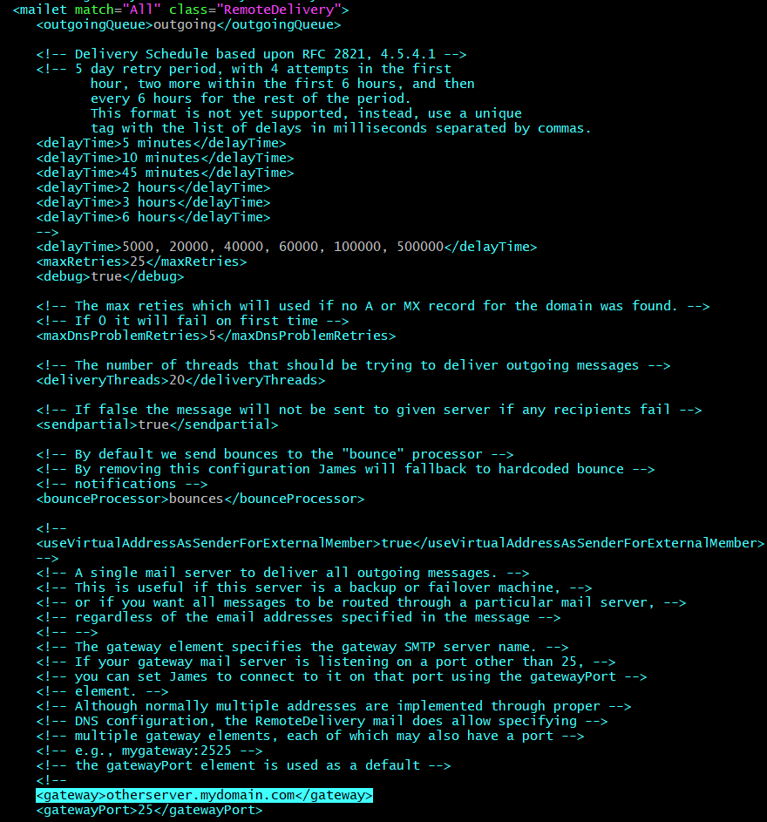
* MX Record(mail exchanger record) : 메일을 교환하기 위한 기록(도메인 네임, IP 포함)

메일 로그 분석

telnet을 이용한 메일 전송
메일 로그 분석을 위해 telnet으로 메일 전송을 하여 클라이언트(사용자 이메일 프로그램)와 서버(사용자 계정의 SMTP서버) 간의 대화를 확인한다. Git bash 창을 열어 아래 명령어를 입력하여 jrel도커로 들어간다
(ip: 10.0.102.94 / pw: javarel_010)
- ssh jmocha@10.0.102.94
- docker exec -it jrel bash -l
- telnet 127.0.0.1 25
- ehlo jrel.ezekp.com
- mail from:<masteradmin@jrel.ezekp.com>
- rcpt to:<tester@ jrel.ezekp.com>
- data
- from: Master
subject: mail test

mail test
- .
- quit
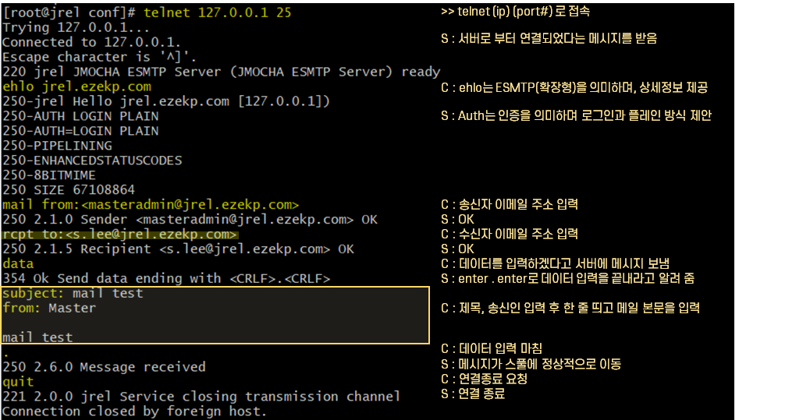
jmocha-server의 log폴더로 이동하면 ‘jmocha-날짜(년월일).log’ 형식의 로그 파일을 볼 수 있으며 해당 날짜로 검색하여 vi/vim으로 파일을 열어 로그를 확인할 수 있다.
- 주의 : 가용메모리 사이즈를 확인하여 로그파일 크기 보다 여유가 있을 경우에만 vi/vim으로 열어야 한다. 로그파일이 너무 커서 가용메모리를 넘어갈 경우 서버가 다운될 수 있다.
(가용메모리 확인 명령어 : free -h)
- cd /home/jmocha/ezEKP/jmocha-server/log
- vim jmocha-YYYYMMDD.log
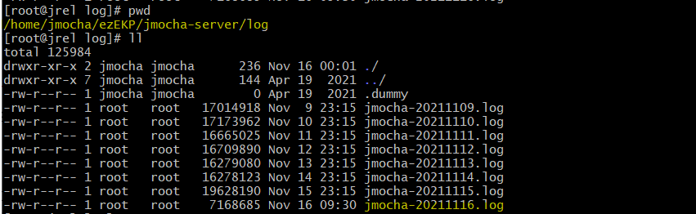
하단의 로그를 살펴보면 클라이언트와 서버 간의 대화한 기록을 찾아볼 수 있고 로그마다 날짜와 시간, 서버이름, 서버에서 부여한 고유한 Id 등을 명시하고 있다. Id는 메일 Header에도 명시하고 있어 SMTP 서버와의 통신내역을 검색할 수 있다.
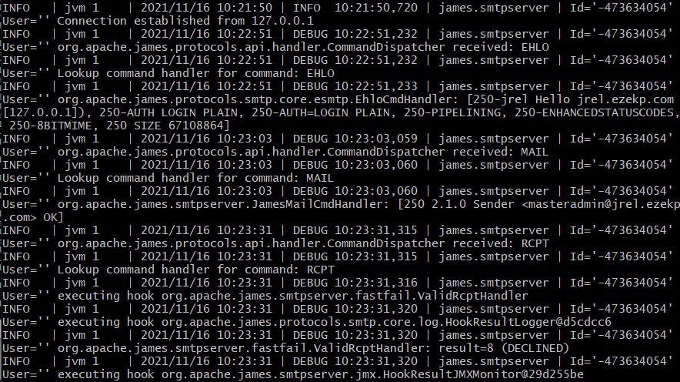
* connection에서 ehlo 서버 응답까지의 로그
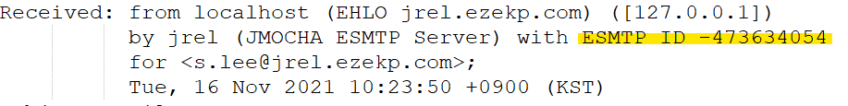
* 메일 Header > Received > ESMTP ID ###...###
실제 메일 로그는 한눈에 볼 수 없을 정도로 많으며 다른 계정에서 보낸 로그와 섞여서 들어갈 수 있다. 그렇기 때문에 Id로 검색하여 선택적으로 필요한 부분을 확인 한다.

Successfully spooled mail
SMTP와의 통신이 성공적으로 끝나면 메일은 스풀에 들어가게 되는데 이때 로그로 출력되는 성공 메시지가 “Successfully spooled mail” 이다. 이 메시지를 기점으로 스풀에 정상적으로 들어갔는지 확인할 수 있으며 Email Processing의 시작점을 확인할 수 있다.
스풀에 들어온 메일객체는 “MailXXXX…..XXXX” 형태의 Name을 부여 받는다. Name은 성공 메시지 옆에 로그로 출력된다. 메일이 수신자 메일 저장소까지 전송되었는지 Name으로 검색할 수 있다.
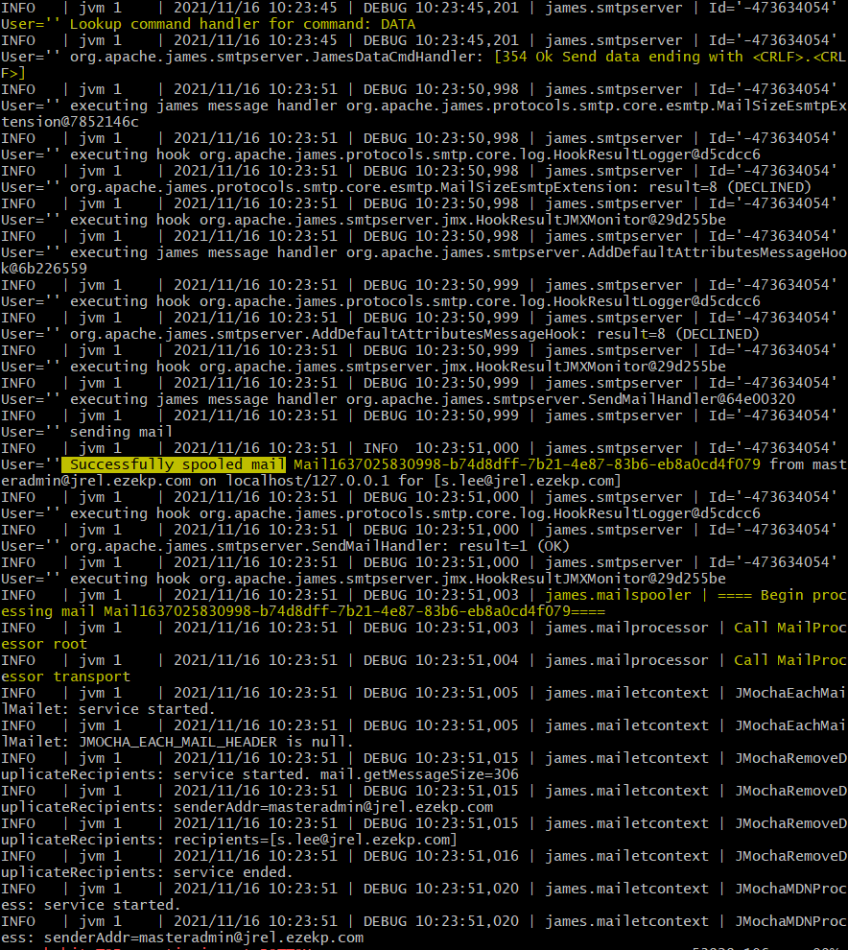

Mailet 실행과 로그 분석
로그를 확인해보면 Mailet 기능과 설정에서 언급한 mailetcontainer.xml이 순차적으로 실행되는 것을 확인 할 수 있다.
- james.smtpserver | Successfully spooled mail MailXXXX…..XXXX
- james.mailspooler | Begin processing mail MailXXXX…..XXXX
- james.mailprocessor | Call MailProcessor root
- james.mailprocessor | Call MailProcessor transport
- james.mailetcontext | (Mailet 순차 실행)

(1) 다중 수신자
메일의 수신자가 다수인 경우 “Local delivered mail” 로그가 수신자의 수만큼 찍히게 된다.
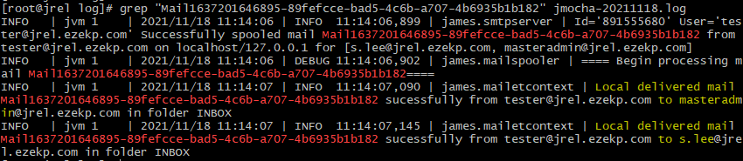
* (아래) 메일이 스풀에 들어온 이후 Local delivered mail이 수신자 수(2명) 만큼 기록

(2) 자동분류
자동 분류 설정을 한 경우 JMochaMailFilter가 조건에 맞는 메일을 특정 메일폴더에 전송한다. LocalDelivery에서 처리하지 않기 때문에 이 경우에는 로그에서 “Local delivered mail” 이라는 메시지를 찾을 수 없다.
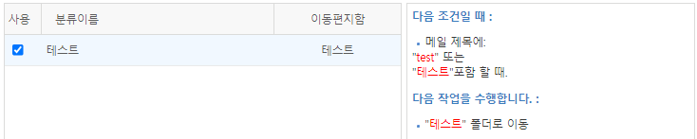
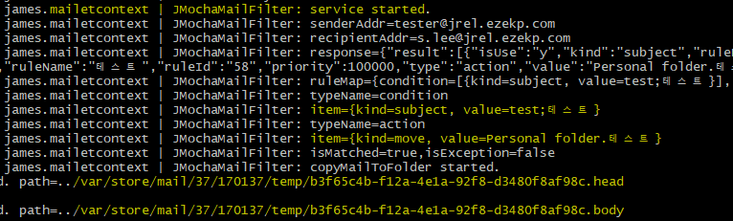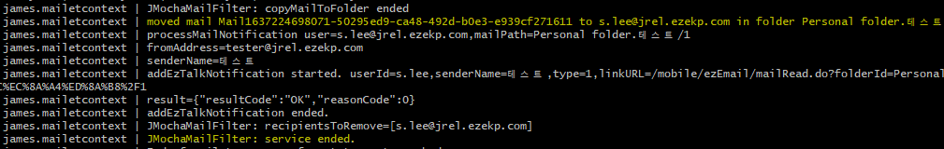
* 로그 캡쳐 이미지(이하 포함) : 로그 길이 상 앞뒤 부분 잘림
- condition(조건)/ kind=subject(제목), value=test;테스트
- action(수행)/ kind=move(이동), value=Personal folder(개인폴더).테스트(하위폴더)
설정과 동일한 로그를 확인할 수 있다. 파일 시스템에 메일의 header와 body가 나눠져 저장된 후 사용자가 설정한 폴더로 편지를 이동시키면서 “moved”로그를 출력한다.
* 파일 시스템 저장관련 내용은 (5) 파일시스템 저장 참조

(3) 외부수신자 메일 전송
외부수신자는 RemoteDelivery가 처리한다.
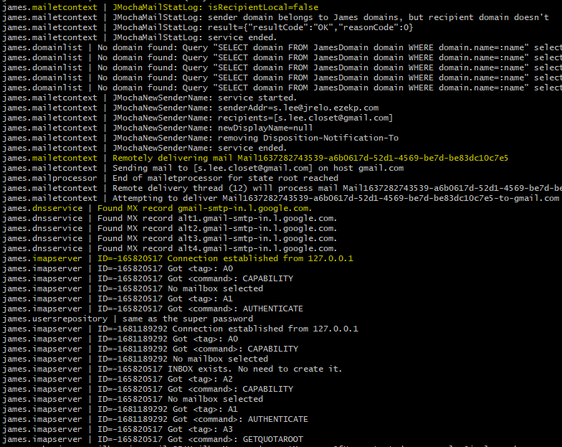
JMochaMailStatLog가 수신자의 도메인이 내부인지 외부인지 확인 한다. 내부도메인이 아닌 경우 외부 서버로 전송하기 위해 DNS 서버에서 MX Record를 조회하는데 이 MX record는 cmd창에서 “nslookup -type=MX 수신메일도메인”으로 검색한 결과와 동일하다.
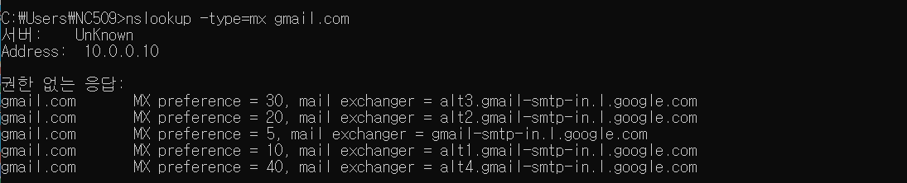

(4) 수신자 도메인 오류
내부수신자가 아닌 경우 외부 서버로 전송하기 위해 DNS서버에서 MX Record를 조회하는데, 수신자의 도메인이 등록되지 않았고 찾을 수 없을 경우 “No mail server found for: 도메인명” 메시지를 로그에서 확인 할 수 있다.
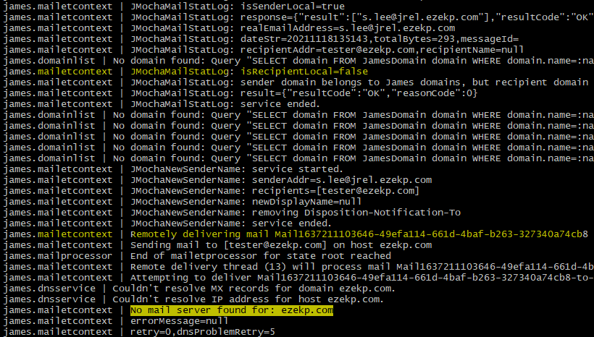
오류 메시지를 발신자 이메일 주소로 반환하는데 이때 보내지는 메일을 Bounce Mail, Return Mail, NDR(None Delivery Report)라고 한다. 발신자의 계정에서 아래와 같은 이메일을 확인할 수 있으며 status.dat 문서를 열어보면 상세한 이유를 설명하고 있다.
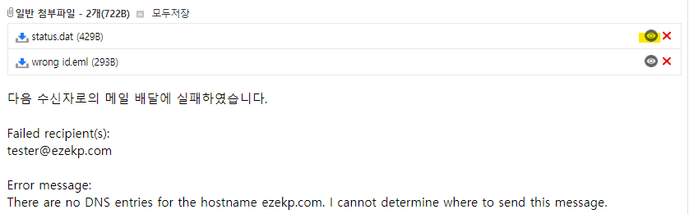
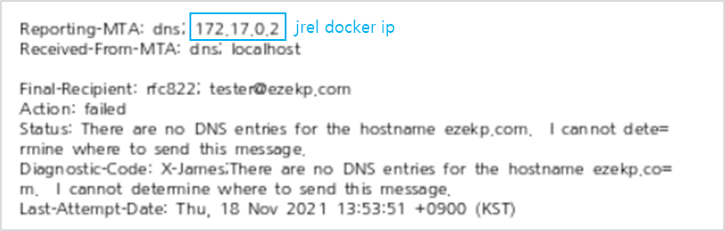

(5) ezEKP 파일 시스템 저장
ezEKP 파일 시스템에서 메일의 header와 body를 따로 나눠서 저장하는데 처음에는 temp폴더에 임시 저장을 하고 있다가 destPath(최종목적지)경로에 파일이름을 변경하여 저장한다.
* destPath naming : (mailbox Id÷100)의 나머지/mailbox Id/(메일 id÷100)의 나머지/메일 id.head
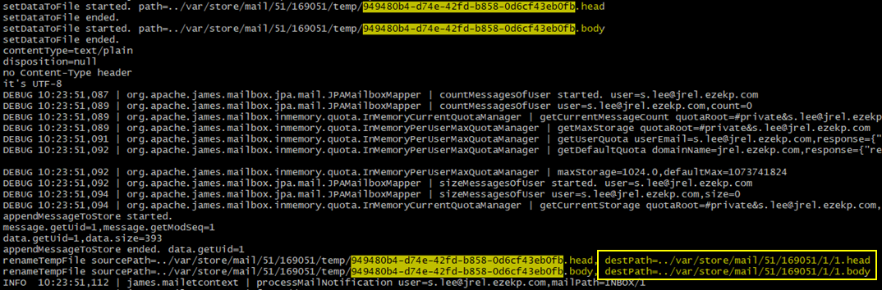
- cd / home/jmocha/ezEKP/jmocha-server/var/store/mail/51/169051/1
- cd /volums/shared/mail/51/169051/1
위 로그에 나타난 destPath로 이동하면 실제 메일의 header와 body를 확인할 수 있다. jmocha서버 아래에 있는 mail폴더는 symbolic link로 /volums/shared/mail에 연결되어 있어 위 두개의 명령어는 같은 위치이다.
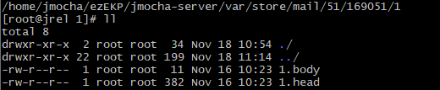

메일 로그 검색
실제 운영되고 있는 사이트의 경우 하루에도 수십만건의 메일이 전송된다. 이런 경우 위 주의사항에서 언급한 것과 같이 로그파일의 크기가 무거울 수 있다. 로그파일을 열어서 검색하기 보다 bash 창에서 필요한 부분을 검색한다.
- cd /home/jmocha/ezEKP/jmocha-server/log
- grep “Successfully spooled mail” jmocha-YYYYMMDD.log | 정보
: 정보로 spooled된 메일 Id를 검색
- 정보 : 수신자/발신자 이메일 주소, 시간, SMTP Id 등 (고객 제공)
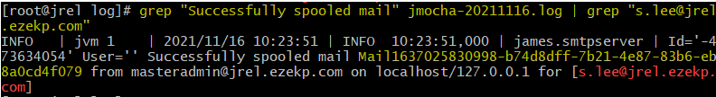
- grep “MailXXXX…..XXXX” jmocha-YYYYMMDD.log
: 로그 파일 내용을 메일 Id로 검색하면 일련의 과정을 간단히 볼 수 있음
[받은편지함] spooled> Begin processing mail> delivered mail in folder INBOX
[자동분류] spooled> Begin processing mail> moved …. in folder ….
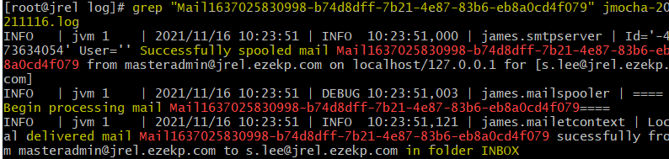
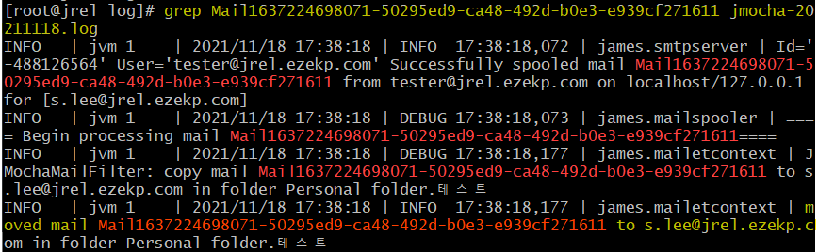
* (위) 받은편지함 로그/ (아래) 자동분류 로그

부록

(1) 로그인 인증 (AUTH LOGIN)
로그인 인증을 하면 telnet을 통해서도 외부수신자에게 이메일을 보낼 수 있다. 로그인 인증을 하기 위해서는 사용자 계정(id@emailaddr.com)과 암호를 base64로 인코딩한 값을 입력해야 한다.
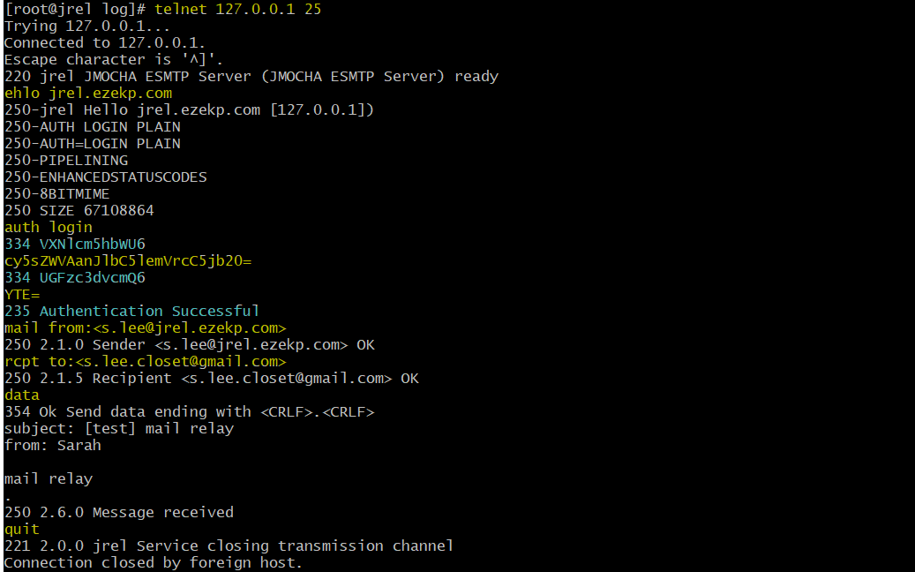
Base64로 인코딩 된 대화
Username
Password

(2) 메일 릴레이 (Mail Relay)
외부 메일 서버로 전송하여 처리하는 경우 클라이언트가 SMTP 인증을 거쳐야 Mail Relay를 허용하지만 smtpserver.xml의 설정에 따라 발신자의 IP 주소가 127.0.0.1로 되어 있는 경우는 인증 없이 송신이 가능하다.
full-path : /home/jmocha/ezEKP/jmocha-server/conf/smtpserver.xml
<authorizedAddresses> 태그에 127.0.0.1은 메일 릴레이를 허용하도록 설정되어 있다.
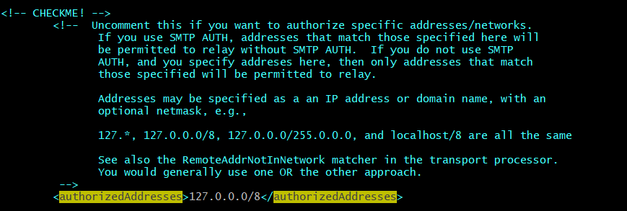
* Mail Relay : SMTP 서버에서 외부 SMTP 서버로 메일 전송
SMTP인증 또는 Relay 허용 IP인 경우를 제외하고 보안의 이유로 허용하지 않음
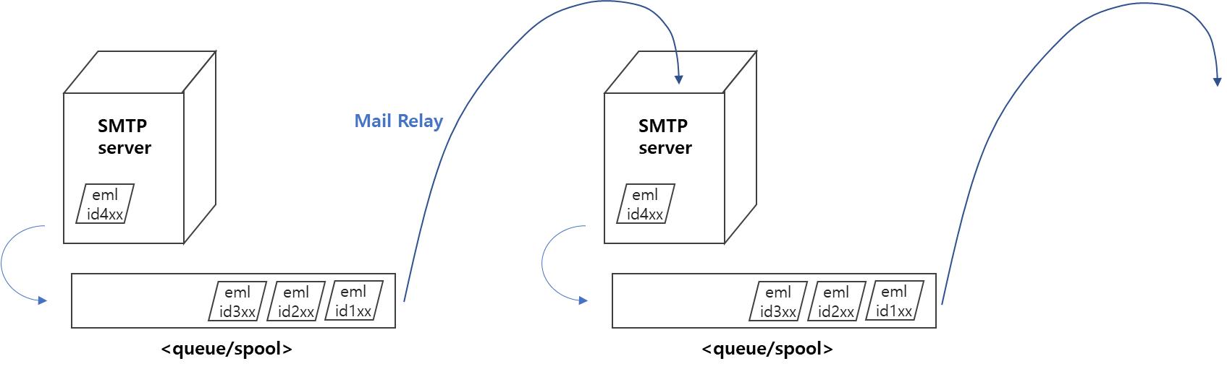

(3) eml-sender 사용법
메일을 수신하였는데 오류가 있을 경우 메일이 오류인지, 어플리케이션 오류인지 판단하기 위하여 telnet으로 다른 어플리케이션에서 테스트할 수 있다.
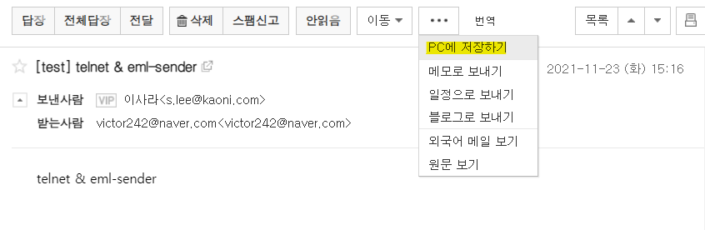
naver.com로 받은 이메일을 jrel.ezekp.com으로 telnet을 통해 재전송 해보면 아래와 같이 발신인과 수신인이 동일하게 전송된다. header의 내용 또한 jrel 메일 서버(jmocha-server)에서 추가한 header를 제외하고는 내용이 동일하다.
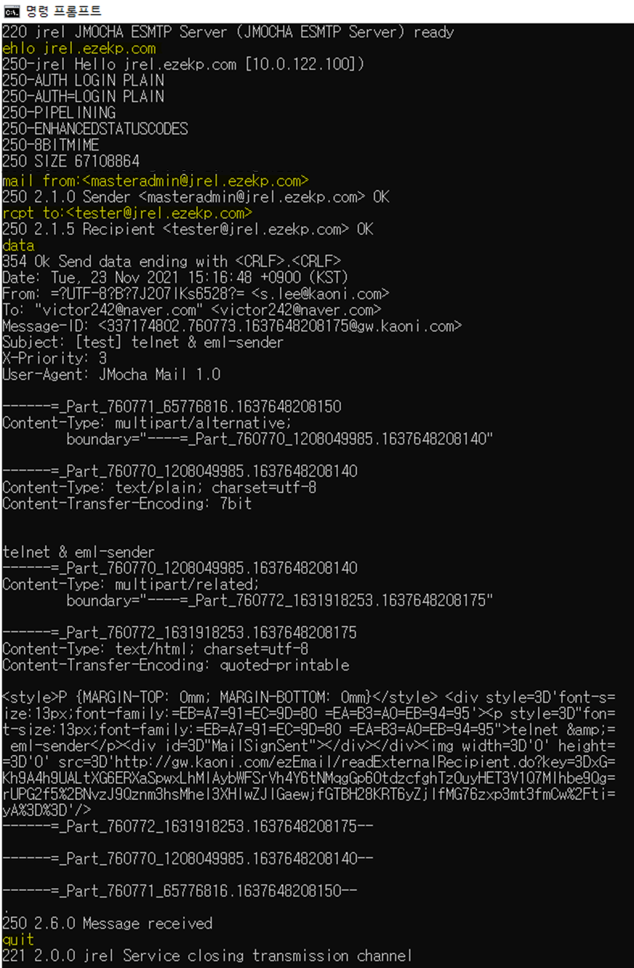
기존 eml data를 그대로 붙여넣기
위와 같은 과정을 통해서 확인 가능하나 메일의 용량이 큰 경우에는 딜레이가 있을 수 있다. 위 과정을 간편하게 실행할 수 있도록 만든 프로그램이 “eml-sender”이다. 본 프로그램은 콘솔 프로그램으로 command-line에서 실행이 가능하다.
eml-sender 어플리케이션은 아래 위치에서 clone받아 사용 가능 하다. 다운 받고자 하는 위치에서 git clone을 받고 git bash창을 열어run.sh 파일을 실행시키면 사용법에 대해서 간결한 메시지가 뜬다.
- git clone jmocha@10.0.102.8:git/eml-sender.git (password : jmocha_101)
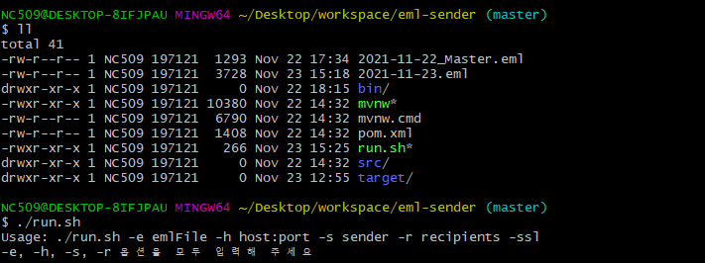
- ./run.sh -e (eml경로/파일명) -h jrel.ezekp.com:25 -s (발신자) -r (수신자)

./run.sh
-e 2021-11-23.eml
-h 10.0.102.94:25
-s masteradmin@jrel.ezekp.com
-r tester@jrel.ezekp.com

masteradmin 계정(Master)에서 tester계정(테스터)으로 eml-sender로 메일을 전송한다.

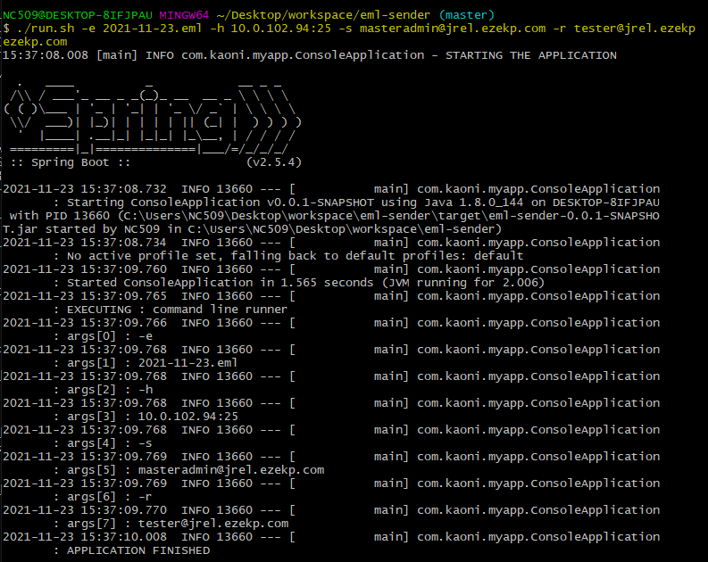
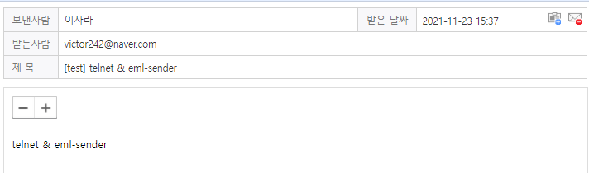
telnet으로 전송한 것과 같은 결과를 확인 할 수 있다.
- SPF : 메일 발신자를 조작하지 못하도록 IP를 검증하는 보안 시스템
jrel docker에서 naver.com에 보내는 것은 SPF에서 soft fail하여 스팸 편지함으로 저장되나 내 컴퓨터 eml-sender로 보내는 경우는 SPF 인증에서 실패하여 전송 실패
환경에 따라 전송에 성공/실패 할 수 있음

* telnet 네이버 메일 서버로 연결하여 전송 테스트
svn.opensol2014.com 로 받은 이메일을 Naver로 telnet을 통해 재전송 해보면 아래와 같이 발신인과 수신인이 동일하게 전송된다. header의 내용 또한 Naver 메일 서버에서 추가한 header를 제외하고는 내용이 동일하다.
* svn.opensol2014.com 받은 편지함
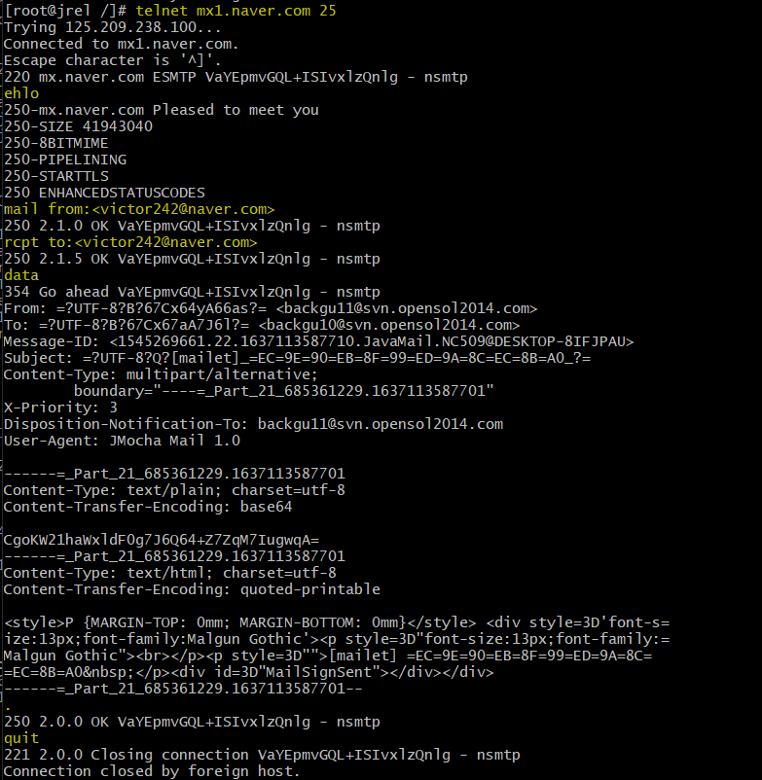
기존 eml data를 그대로 붙여넣기
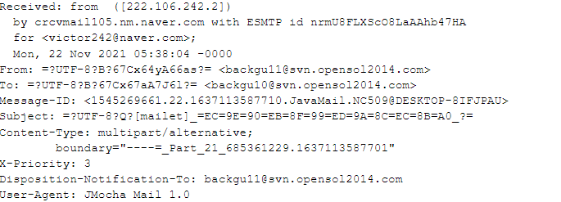
* naver.com 받은 편지함, User-Agent : Jmocha Mail인 것을 확인 할 수 있음

